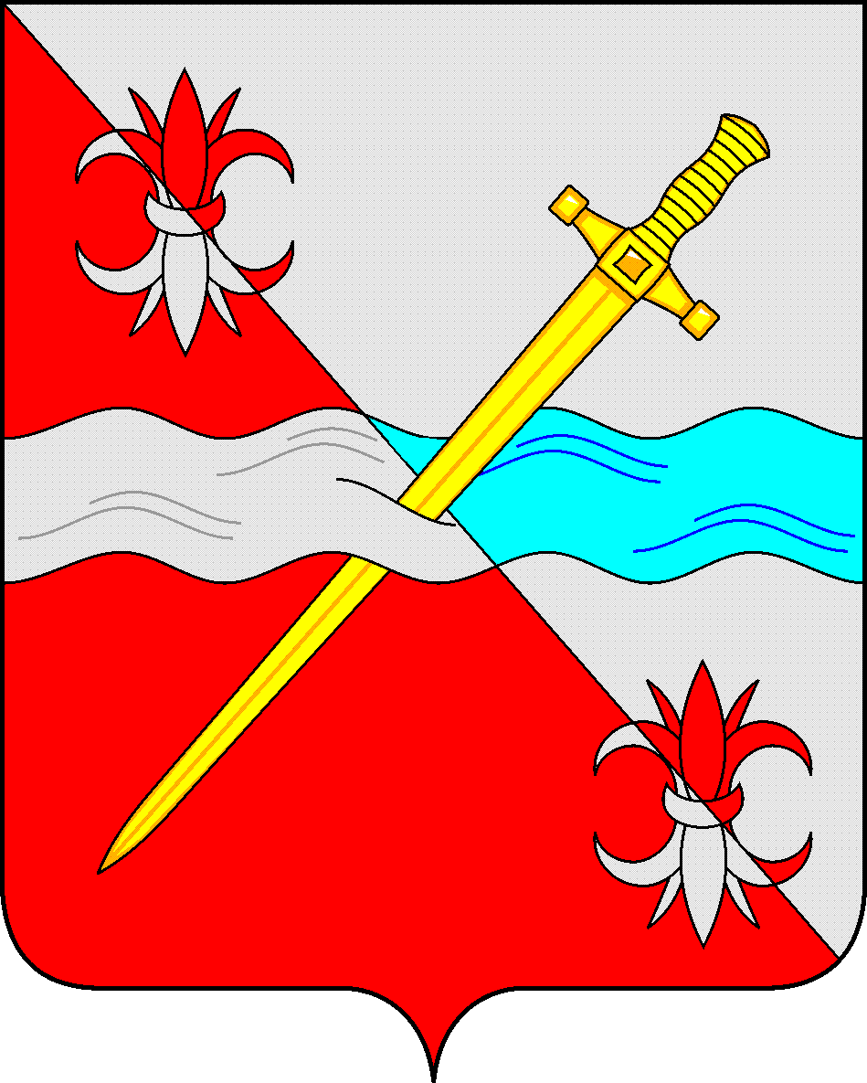

СОВЕТ
депутатов Советского городского округа
Ставропольского края

РЕШЕНИЕ

10 декабря 2021 г. № 513
г. Зеленокумск

О бюджете Советского городского округа
Ставропольского края на 2022 год
и плановый период 2023 и 2024 годов

Руководствуясь Бюджетным кодексом Российской Федерации, Положением о бюджетном процессе в Советском городском округе Ставропольского края, утвержденным решением Совета депутатов Советского городского округа Ставропольского края первого созыва от 11 октября 2017 г. № 19, Совет депутатов Советского городского округа Ставропольского края

РЕШИЛ:

1. Утвердить основные характеристики бюджета Советского городского округа Ставропольского края (далее – местный бюджет) на 2022 год и плановый период 2023 и 2024 годов.
1.1. Общий объем доходов местного бюджета на 2022 год в сумме 2 162 065,38 тысяч рублей, на 2023 год в сумме 2 118 317,05 тысяч рублей, на 2024 год в сумме 2 182 148,09 тысяч рублей.
1.2. Общий объем расходов местного бюджета на 2022 год в сумме
2 176 332,96 тысяч рублей, на 2023 год в сумме 2 118 317,05 тысяч рублей, в том числе условно утвержденные расходы на 2023 год в сумме 21 200,00 тысяч рублей, и на 2024 год в сумме 2 182 148,09 тысяч рублей, в том числе условно утвержденные расходы в сумме 42 200,00 тысяч рублей.
1.3. Дефицит местного бюджета на 2022 год в сумме 14 267,58 тысяч рублей, на 2023 год в сумме 0,00 тысяч рублей, на 2024 год в сумме 0,00 тысяч рублей.
2. Утвердить источники финансирования дефицита местного бюджета и погашения долговых обязательств Советского городского округа Ставропольского края на 2022 год согласно приложению 1 к настоящему Решению и на плановый период 2023 и 2024 годов согласно приложению 2 к настоящему Решению.
3. Утвердить распределение доходов местного бюджета в соответствии с классификацией доходов бюджетов на 2022 год согласно приложению 3 к настоящему Решению и на плановый период 2023 и 2024 годов согласно приложению 4 к настоящему Решению.
4. Учесть в составе доходов местного бюджета объем межбюджетных трансфертов, получаемых из бюджета Ставропольского края, на 2022 год в сумме 1 637 767,78 тысяч рублей, на 2023 год в сумме 1 596 548,55 тысяч рублей и на 2024 год в сумме 1 644 211,12 тысяч рублей.
5. Утвердить в пределах общего объема расходов местного бюджета, установленного пунктом 1 настоящего решения, распределение бюджетных ассигнований по главным распорядителям средств местного бюджета, разделам (Рз), подразделам (ПР), целевым статьям (муниципальным программам и непрограммным направлениям деятельности) (ЦСР) и группам видов расходов классификации расходов бюджетов в ведомственной структуре расходов местного бюджета (Вед.) на 2022 год согласно приложению 5 к настоящему Решению и на плановый период 2023 и 2024 годов согласно приложению 6 к настоящему Решению.
6. Утвердить в пределах общего объема расходов местного бюджета, установленного пунктом 1 настоящего решения, распределение бюджетных ассигнований по целевым статьям (муниципальным программам и непрограммным направлениям деятельности) (ЦСР) группам видов расходов (ВР) классификации расходов бюджетов на 2022 год согласно приложению 7 к настоящему Решению и плановый период 2023 и 2024 годов согласно приложению 8 к настоящему Решению.
7. Утвердить распределение бюджетных ассигнований по разделам (Рз), подразделам (ПР) классификации расходов бюджетов на 2022 год согласно приложению 9 к настоящему Решению и плановый период 2023 и 2024 годов согласно приложению 10 к настоящему Решению.
8. Утвердить объем бюджетных ассигнований дорожного Фонда Советского городского округа Ставропольского края на 2022 год в сумме 59 681,60 тысяч рублей, на 2023 год 26 497,15 тысяч рублей, на 2024 год в сумме 26 497,15 тысяч рублей.
9. Утвердить объем резервного фонда администрации Советского городского округа Ставропольского края на 2022 год в сумме 375,00 тысяч рублей, на 2023 год в сумме 375,00 тысяч рублей, на 2024 год в сумме 375,00 тысяч рублей.
10. Утвердить общий объем бюджетных ассигнований на исполнение публичных нормативных обязательств на 2022 год в сумме 582 987,79 тысячи рублей, на 2023 год в сумме 620 375,03 тысяч рублей, на 2024 год в сумме 660 964,64 тысяч рублей.
11. Установить, что приоритетными расходами местного бюджета являются расходы, направленные на:
- финансовое обеспечение мероприятий, связанных с профилактикой и устранением последствий распространения коронавирусной инфекции, с предотвращением влияния ухудшения экономической ситуации на развитие отраслей экономики на территории Советского городского округа Ставропольского края;
- выплату персоналу в целях обеспечения выполнения функция органами местного самоуправления, казенными учреждениями Советского городского округа Ставропольского края, а также оплату услуг по перечислению выплат персоналу;
- оплату договоров гражданско – правового характера, заключенных с физическими лицами, а также оплата услуг по перечислению денежных средств физическим лицам;
- уплату налогов, сборов и иных платежей;
- оплату коммунальных услуг и услуг связи;
- социальное обеспечение и иные выплаты населению, а также оплату услуг по перечислению, почтовому переводу (доставке, вручению) социальных выплат населению;
- приобретение медикаментов, перевязочных средств и прочих - лечебных расходов в сфере образования;
- приобретение продуктов питания и услуг по организации питания для муниципальных учреждений Советского городского округа Ставропольского края в сфере образования;
- обслуживание и погашение муниципального долга Советского городского округа Ставропольского края;
- субсидии муниципальным бюджетным учреждениям Советского городского округа Ставропольского края на выполнение муниципального задания;
-социальное обеспечение и иные выплаты населению за счет субсидий муниципальным бюджетным учреждениям Советского городского округа Ставропольского края, предоставляемых на цели, не связанные с оказанием ими в соответствии с муниципальным заданием муниципальных услуг (выполнением работ);
- финансовое обеспечение мероприятий, источником финансового обеспечения которых являются средства резервного фонда администрации Советского городского округа Ставропольского края;
- реализацию муниципальных программ, направленных на достижение целей, показателей и результатов соответствующих региональных и федеральных проектов (программ) в рамках реализации национальных проектов;
- исполнение иных расходных обязательств Советского городского округа Ставропольского края, финансирование которых осуществляется за счет бюджета Ставропольского края.
Главным распорядителям средств местного бюджета обеспечить направление средств местного бюджета на финансирование указанных расходов в 2022 году и плановом периоде 2023 и 2024 годов в первоочередном порядке в пределах доведенных лимитов бюджетных обязательств и бюджетных ассигнований на исполнение публичных нормативных обязательств.
12. Установить на 2022 год размер ежемесячной денежной выплаты работникам муниципальных учреждений культуры Советского городского округа Ставропольского края работающих и проживающих в сельской местности, педагогическим работникам муниципальных общеобразовательных учреждений Советского городского округа Ставропольского края, работающим и проживающим в сельской местности (заведующие библиотекой и библиотекари, не получающие меры социальной поддержки по оплате жилых помещений, отопления и освещения В соответствии с Законом Ставропольского края от 28 февраля 2011 г. № 13-кз «О предоставлении мер социальной поддержки по оплате жилых помещений, отопления и освещения педагогическим работникам образовательных организаций, проживающим и работающим в сельских населенных пунктах, рабочих поселках (поселках городского типа) в сумме 818,17 рубля, на 2023 год 850,9 рубля, на 2024 год 884,94 рубля.
13.Субсидии юридическим лицам (за исключением субсидий муниципальным учреждениям, а также субсидий, указанных в пунктах 6-8 статьи 78 Бюджетного кодекса Российской Федерации), индивидуальным предпринимателям и физическим лицам – производителям товаров (работ, услуг), предусмотренные настоящим решением, предоставляются в порядке, устанавливаемом администрацией Советского городского округа Ставропольского края.
14. Администрации Советского городского округа Ставропольского края в первом квартале 2022 года внести в Совет депутатов Советского городского округа Ставропольского края предложения по уточнению расходов местного бюджета на сумму остатков средств бюджета Советского городского округа Ставропольского края по состоянию на 1 января 2022 года.
15. Установить верхний предел муниципального долга Советского городского округа Ставропольского края на 1 января 2022 года по долговым обязательствам Советского городского округа Ставропольского края в сумме 0 тысяч рублей, в том числе по муниципальным гарантиям - 0 рублей, на 1 января 2023 года по долговым обязательствам Советского городского округа Ставропольского края в сумме 0 рублей, в том числе по муниципальным гарантиям - 0 рублей, на 1 января 2024 года по долговым обязательствам Советского городского округа Ставропольского края в сумме 0 рублей, в том числе по муниципальным гарантиям - 0 рублей.
16. Установить в 2022 году и плановом периоде 2023 и 2024 годов объем расходов на обслуживание муниципального долга Советского городского округа Ставропольского края в сумме 0 рублей.
17. Утвердить Программу муниципальных заимствований Советского городского округа Ставропольского края на 2022 год и плановый период 2023 и 2024 годов согласно приложению 11 к настоящему Решению.
18. Утвердить Программу муниципальных гарантий Советского городского округа Ставропольского края на 2022 год и плановый период 2023 и 2024 годов согласно приложению 12 к настоящему Решению.
19. Главные распорядители средств местного бюджета не вправе принимать в 2022 году и плановом периоде 2023 и 2024 годов решения по увеличению численности муниципальных служащих и работников муниципальных учреждений Советского городского округа Ставропольского края.
20. Установить в соответствии с частью 3 статьи 217 Бюджетного кодекса Российской Федерации следующие основания для внесения в 2022 году и плановом периоде 2023 и 2024 годов изменений в показатели сводной бюджетной росписи местного бюджета, связанные с резервированием средств в составе утвержденных бюджетных ассигнований:
1) на сумму средств 2022 года в объеме 357,75 тысяч рублей, на 2023 год в объеме 357,75 тысяч рублей и на 2024 год в объеме 357,75 тысяч рублей связанных с обеспечением гарантий и выплатой единовременного поощрения в связи с выходом на трудовую пенсию муниципальным служащим в соответствии с законодательством Ставропольского края, правовыми актами органов местного самоуправления Советского городского округа Ставропольского края, предусмотренных администрации Советского городского округа Ставропольского края по подразделу «Другие общегосударственные вопросы» раздела «Общегосударственные вопросы» классификации расходов бюджетов;
2) на сумму средств 2022 года в объеме 375,0 тысяч рублей, на 2023 год в объеме 375,0 тысяч рублей и на 2024 год в объеме 375,0 тысяч рублей, предусмотренных по подразделу «Резервные фонды» раздела «Общегосударственные вопросы» классификации расходов бюджетов на финансовое обеспечение проведения аварийно-восстановительных работ по ликвидации последствий стихийных бедствий и других чрезвычайных ситуаций и иных непредвиденных расходов за счет средств резервного фонда администрации Советского городского округа Ставропольского края;
3) на сумму средств 2022 года в объеме 2359,0 тыс. рублей, предусмотренных по разделу «Общегосударственные вопросы» подразделу «Другие общегосударственные вопросы» классификации расходов бюджетов на реализацию Указов Президента Российской Федерации от 07 мая 2012 года № 597 «О мероприятиях по реализации государственной социальной политики», от 01 июня 2012 года №761 «О национальной стратегии действий в интересах детей на 2012 – 2017 годы», направляемых на оплату труда отдельных категорий работников муниципальных учреждений Советского городского округа Ставропольского края для сохранения достигнутых соотношений их заработной платы к среднемесячной начисленной заработной плате наемных работников в организациях, у индивидуальных предпринимателей и физических лиц (среднемесячный доход от трудовой деятельности).
21. Установить, что в 2022 году и плановом периоде 2023 и 2024 годов уменьшение общего объема бюджетных ассигнований, утвержденных в установленном порядке главному распорядителю средств местного бюджета на уплату налога на имущество организаций и земельного налога, а также бюджетных ассигнований на софинансирование с бюджетом Ставропольского края, в размерах, превышающих долю софинансирования с бюджетом Ставропольского края, для направления их на иные цели без внесения изменений в настоящее решение не допускается.
22. Установить, что финансовое обеспечение бюджетных обязательств, принятых в установленном порядке главными распорядителями средств местного бюджета и муниципальными казенными учреждениями Советского городского округа Ставропольского края и не исполненных по состоянию на 1 января 2022 года осуществляется главными распорядителями средств местного бюджета и муниципальными казенными учреждениями Советского городского округа Ставропольского края в первоочередном порядке в пределах бюджетных ассигнований, предусмотренных в ведомственной структуре расходов местного бюджета на 2022 год и плановый период 2023 и 2024 годов.
23. Правовые акты органов местного самоуправления Советского городского округа Ставропольского края, влекущие дополнительные расходы за счет средств местного бюджета на 2022 год и плановый период 2023 и 2024 годов, а также сокращающие его доходную базу, реализуются и применяются только при наличии соответствующих источников дополнительных поступлений в местный бюджет и (или) при сокращении расходов по конкретным статьям местного бюджета на 2022 год и плановый период 2023 и 2024 годов, а также после внесения соответствующих изменений в настоящее решение.
В случае если реализация правового акта частично (не в полной мере) обеспечена источниками финансирования в местном бюджете, такой правовой акт реализуется и применяется в пределах средств, предусмотренных на эти цели в местном бюджете на 2022 год и плановый период 2023 и 2024 годов.
24. Использование экономии бюджетных ассигнований, сложившейся у органов местного самоуправления Советского городского округа Ставропольского края и муниципальных казенных учреждений Советского городского округа Ставропольского края по итогам размещения заказов на поставку товаров, выполнение работ, оказание услуг для муниципальных нужд на торгах, без внесения изменений в настоящее решение не допускается, за исключением случаев:
- направления указанных средств на погашение кредиторской задолженности, сложившейся у указанных организаций по состоянию на 1 января 2022 года;
- экономии бюджетных ассигнований дорожного фонда Советского городского округа Ставропольского края;
- экономии бюджетных ассигнований, предусмотренных в местном бюджете на софинансирование с бюджетом Ставропольского края.
25. Установить, что остатки субсидий, предоставленных в 2021 году муниципальным бюджетным учреждениям Советского городского округа Ставропольского края на финансовое обеспечение выполнения ими муниципального задания, образовавшиеся в связи с не достижением муниципальными бюджетными учреждениями Советского городского округа Ставропольского края установленных муниципальным заданием показателей, характеризующих объем муниципальных услуг (работ), подлежат возврату в местный бюджет в объемах, соответствующих не достигнутым показателям муниципального задания, до 1 марта 2022 года.
Установить, что неиспользованные в текущем финансовом году остатки средств, предоставленных в 2021 году муниципальным бюджетным учреждениям Советского городского округа Ставропольского края на цели, не связанные с оказанием ими в соответствии с муниципальным заданием муниципальных услуг (выполнением работ), подлежат перечислению муниципальными бюджетными учреждениями Советского городского округа Ставропольского края в доход местного бюджета в срок до 15 марта 2022 года в случае отсутствия подтвержденной потребности в направлении их на те же цели в соответствии с решением учредителя.
26. Настоящее решение вступает в силу с 1 января 2022 года.
27. Обнародовать настоящее решение в форме официального опубликования в общественно-политической газете Советского городского округа Ставропольского края «Панорама нашей жизни».

Глава Советского городского
округа Ставропольского края С.Н. Воронков

Председатель Совета депутатов
Советского городского округа
Ставропольского края В.П. Немов

